El aire del Espíritu repare nuestras fugas
Jesús, ya está cerca la celebración de tu muerte y resurrección, la Semana Santa. Acudimos a ti en el taller de “La Cuaresma” parando y reparando el “coche” de nuestra vida, dándote las llaves para que nos hagas una puesta a punto.
En esta 5ª semana, recordamos aquella escena que demuestra la marca del motor divino, la Misericordia y el perdón. Te traen a aquella mujer que ha caído en el “pinchazo” de infidelidad a su marido y unos malvados la condenan sin piedad.
Cuántos son también los “pinchazos” en nuestra vida, cuantas las infidelidades a tu amor, a nuestro deber, a tantas personas en la vida diaria, mientras condenamos a los demás y no damos oportunidades.
Jesús, danos humildad y coraje, para revisar nuestra vida y acudir al “Dios de las Oportunidades” a renovarnos con el Sacramento del Perdón, y el “aire” del Espíritu repare nuestras “fugas”. Así, como Peregrinos de Esperanza, llegaremos a Semana Santa viviendo y actualizando lo que da sentido a nuestra fe: la Pasión, Muerte y Resurrección de Jesús.

Te lo pedimos con María, reina de las Misiones. Amén.

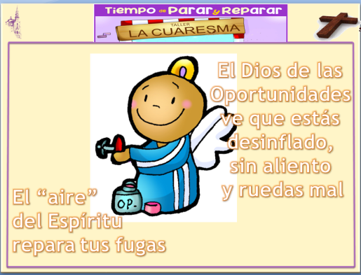

9-03-2025

Te lo pedimos con María, reina de las Misiones. Amén.



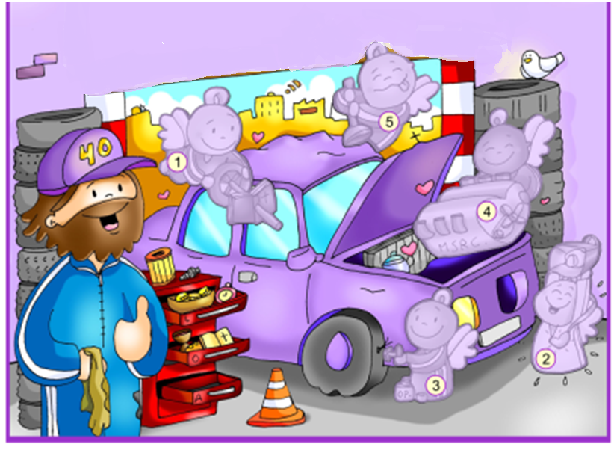

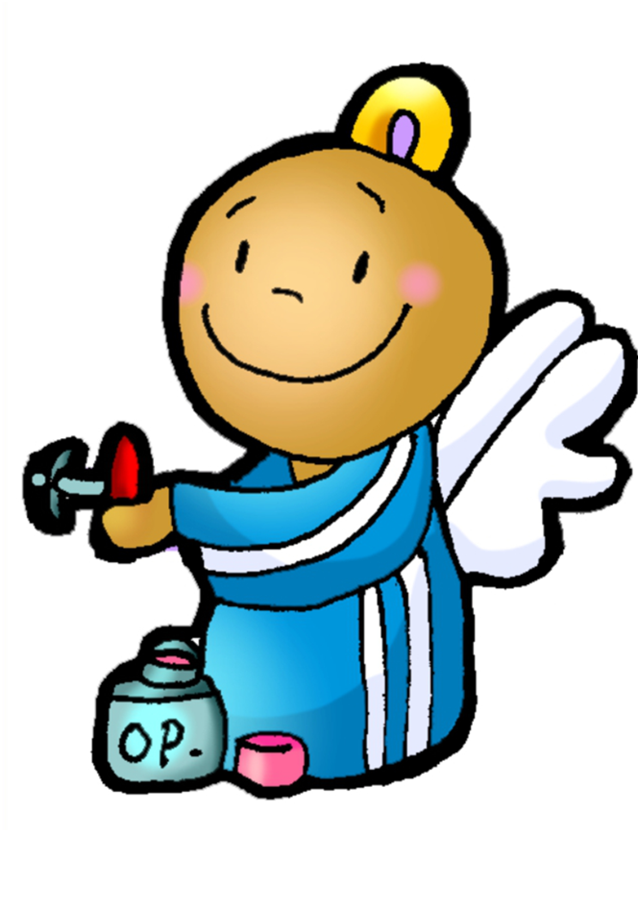

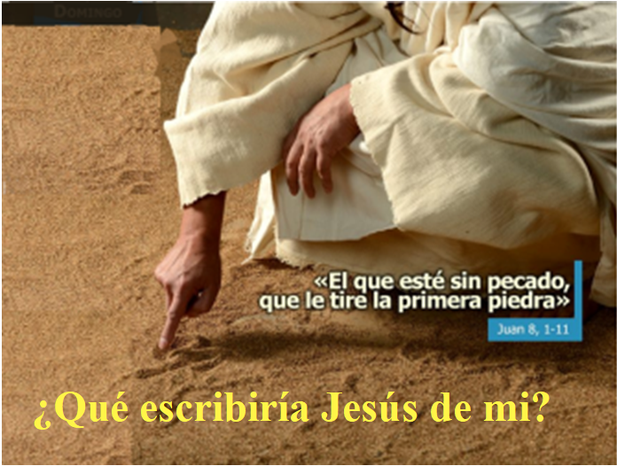

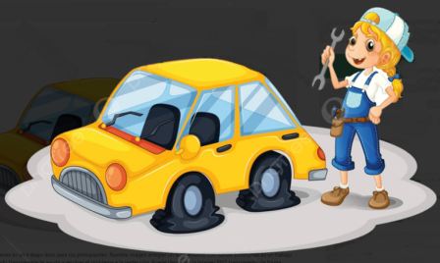
- Isaías 43, 16-21: Mirad que realizo algo nuevo; daré de beber a mi pueblo.
Esto dice el Señor, que abrió camino en el mar y una senda en las aguas impetuosas; que sacó a batalla carros y caballos, la tropa y los héroes: caían para no levantarse, se apagaron como mecha que se extingue.
«No recordéis lo de antaño, no penséis en lo antiguo; mirad que realizo algo nuevo; ya está brotando, ¿no lo notáis? Abriré un camino en el desierto, corrientes en el yermo. Me glorificarán las bestias salvajes, chacales y avestruces, porque pondré agua en el desierto, corrientes en la estepa, para dar de beber a mi pueblo elegido, a este pueblo que me he formado para que proclame mi alabanza». Palabra de Dios.
- Salmo 125: El Señor ha estado grande con nosotros, y estamos alegres.
- 1 FILIPENSES 3, 8-14: Por Cristo lo perdí todo, muriendo su misma muerte.
- JUAN 8,1-11: El que esté sin pecado, que le tire la primera piedra.
Narrador: En aquel tiempo, Jesús se retiró al monte de los Olivos. Al amanecer se presentó de nuevo en el templo, y todo el pueblo acudía a él, y, sentándose, les enseñaba. Los escribas y los fariseos le traen una mujer sorprendida en adulterio, y, colocándola en medio, le dijeron:
Fariseos: -«Maestro, esta mujer ha sido sorprendida en flagrante adulterio. La ley de Moisés nos manda apedrear a las adúlteras; tú, ¿qué dices?».
Narrador: Le preguntaban esto para comprometerlo y poder acusarlo. Pero Jesús, inclinándose, escribía con el dedo en el suelo. Como insistían en preguntarle, se incorporó y les dijo:
Jesús: -«El que esté sin pecado, que le tire la primera piedra».
Narrador: E inclinándose otra vez, siguió escribiendo. Ellos, al oírlo, se fueron escabullendo uno a uno, empezando por los más viejos, Y quedó solo Jesús, con la mujer en medio, que seguía allí delante. Jesús se incorporó y le preguntó:
Jesús: -«Mujer, ¿dónde están tus acusadores?; ¿ninguno te ha condenado?».
Ella contestó:
Mujer: -«Ninguno, Señor».
Jesús dijo:
Jesús: -«Tampoco yo te condeno. Anda, y en adelante no peques más».
Palabra del Señor. (Narrador-Jesús-Amo-Viñador).

- Piensa cuáles son las curvas que te marean y te desvían

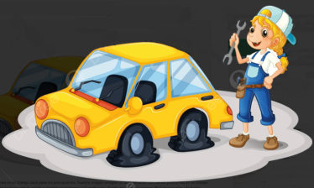

Repara los pinchazos de la infidelidad
dando oportunidades y sin condenar
- VER: Un pinchazo…
- En esta cuaresma, siguiendo al dibujante Fano, le entregamos a Jesús, el buen Mecánico, las llaves de nuestra vida para que revise el coche de nuestra vida, para que podamos salir al camino de la vida para encontrarnos con los demás y con Dios. Hemos revisado el volante de la Palabra, los faros de la fe, la conversión de las abolladuras y el motor del corazón. A veces nos pasa en el coche que tenemos un pinchazo, hay que ponerle un parche o cambiar la rueda si ya no caben más parches.
¿Qué pasa si pinchamos? ¿Qué podemos hacer?
2. JUZGAR: Repara los pinchazos de la infidelidad
- En el 5º domingo de cuaresma, se nos cuenta que unos hombres llevan a Jesús a una mujer adúltera, es decir casada que ha sido infiel. Y, con mirada vengativa, preguntan a Jesús qué le parece aplicarle la ley judía de apedrear a esta clase de pecadores. Él les contesta que “el que esté sin pecado que tire la primera piedra”. Se pone a hacer garabatos escribiendo en el suelo, ellos se van escabullendo y Jesús le dice: “Mujer, tampoco yo te condeno. Anda y en adelante no peques más”.
Juan 8, 1-11, película: https://youtu.be/veNBWwh7sjM
¿QUÉ NOS QUIERE DECIR JESÚS?
- Estamos en el Taller “La Cuaresma”, con el Buen Mecánico, Jesús, para que nos PARE y REPARE. Si tenemos un pinchazo la rueda se desinfla, hay que parcharla o cambiarla.
- El evangelio nos habla de la adúltera, podríamos decir que ha tenido un “pinchazo” a la confianza del marido, el amor se deshincha y no puede seguir adelante. Además los que la han pillado quieren desecharla totalmente: “la ley nos manda apedrear a las adúlteras”.
- Cuántos “pinchazos” tenemos también nosotros en cualquiera de nuestros compromisos familiares, de estudios, de trabajo… y “pinchamos” la confianza de Dios o de los demás. Pero el Dios de las Oportunidades nunca tira a nadie, no nos condena por muchos que sean los “pinchazos” (unos públicos y otros secretos), siempre nos perdona, nos pone parches y nos dice “anda y no peques más”, con la condición de que nosotros tampoco condenemos a nadie y demos oportunidades orando por ellos para que Jesús le parchee.
Una llamada al perdón y a la conversión, Verbo Divino-2025: https://youtu.be/74rTI2STXSk
¿Acudes a Jesús cuando has fallado a su amor? ¿Condenas a alguien?
3. ACTUAR: Da oportunidades y no condenes a nadie
- Esta semana repasa tu vida, tus infidelidades a tus deberes, a los demás, a ti mismo y a Dios, y acude al Dios de las Oportunidades, en la Fiesta del Perdón, a reconciliarte. Será un gran ocasión para que el “aire” del Espíritu repare tus “fugas”. Perdona a alguien que te hizo daño, dale otra oportunidad, no le condenes.
Taller La Cuaresma, canción de Unai Quirós: https://youtu.be/TqnBi7RszLI
¿Qué vas a hacer? ¿Qué vas a cambiar?

¿Qué vamos a hacer?

da”. ¿Qué vas a hacer? ¿Y como grupo?



